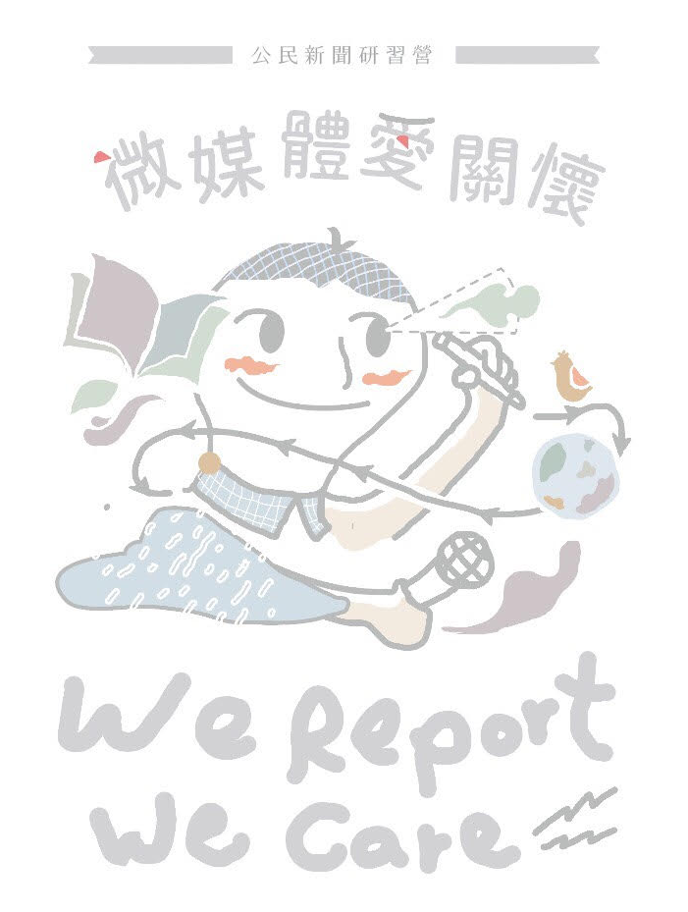
106年兩岸青年學生公民新聞研習營

本活動為增進兩岸青年學生體認新聞自由價值，並在參與研習課程中學習如何觀察社會、公共議題的視角與能力；課程內容將邀請專家學者講授、公民新聞報導作品導讀、參訪公民新聞平臺、採訪各主題相關機構及景點，最後將以成果發表方式呈現學員收穫內容，由學者專家進行評審建議，讓參與的兩岸青年學生皆能滿載而歸。

活動內容課程
梯次 | 參訪主題 | 活動時間 | 課程簡介
第一梯次 | 文化多樣性 | 106年09月27日(三)  ~  106年09月30日(六) | - 公民新聞概論  - 如何做自媒體  - 微電影怎麼拍  - 公民新聞報導作品導讀  - 調查報導方法論  - 公共政策之報導  - 新聞報導文字寫作與編輯  - 攝影：記者的眼睛  - 活動主題開放討論
第二梯次 | 永續環境 | 106年10月11日(三)  ~  106年10月14日(六)
第三梯次 | 社會福利 | 106年11月01日(三)  ~  106年11月04日(六)

活動地點
- 地點：劍潭海外青年活動中心 (暫定)
- 地址：台北市士林區中山北路四段16號

研習對象&錄取通知
- 在臺灣就讀大學校院之在學臺生及陸生(不限學位生或研修生)
- 共三梯次，每一梯次60人
- 單一性別人數不得低於總人數三分之一
- 主辦單位依報名先後順序及性別比例，有權決定參加之人選，確定錄取後各別通知，並於粉絲團及微博公告，接獲通之後請先繳交保證金NT$1,000(活動後全數退還)

單位資訊
主辦單位：行政院大陸委員會
承辦單位：財團法人中央通訊社

報名
- 報名方式：先以email填寫基本資料報名，待通知後進入報名連結填寫詳細個人資料
- 報名日期：自106年06月22日起至每梯次開始前一週或額滿為止

填妥以下報名表後，複製表格E-mail至mavishsin@mail.cna.com.tw
主旨請註明："校名"及"姓名"參加【106年兩岸青年學生公民新聞研習營】第X梯次
臺灣學生
(請勾選)
大陸學生
學校 | 姓名 | 男/女 | 梯次 | 聯絡電話 | email
活動費用（免費）：四天三夜膳宿、參訪交通、保險等，每人須預繳NT$1,000保證金，於參與活動後全額退還。

承辦人：中央通訊社 業務行銷中心 專案組
辛宜家
02-2505-1180 # 790
mavishsin@mail.cna.com.tw

